**大连理工大学本科毕业设计（论文）**

**电池梯次利用的多源DC/DC变换器设计**

**Multi-Iuput Converter design with echelon battery**

学 院（系）： 运载学部

专 业： 车辆工程

学 生 姓 名： 李育明

学 号： 201573006

指 导 教 师： 周雅夫

评 阅 教 师：

完 成 日 期：

大连理工大学

Dalian University of Technology

**原创性声明**

本人郑重声明：本人所呈交的毕业设计（论文），是在指导老师的指导下独立进行研究所取得的成果。毕业设计（论文）中凡引用他人已经发表或未发表的成果、数据、观点等，均已明确注明出处。除文中已经注明引用的内容外，不包含任何其他个人或集体已经发表或撰写过的科研成果。对本文的研究成果做出重要贡献的个人和集体，均已在文中以明确方式标明。

本声明的法律责任由本人承担。

作者签名： 日 期：

**关于使用授权的声明**

本人在指导老师指导下所完成的毕业设计（论文）及相关的资料（包括图纸、试验记录、原始数据、实物照片、图片、录音带、设计手稿等），知识产权归属大连理工大学。本人完全了解大连理工大学有关保存、使用毕业设计（论文）的规定，本人授权大连理工大学可以将本毕业设计（论文）的全部或部分内容编入有关数据库进行检索，可以采用任何复制手段保存和汇编本毕业设计（论文）。如果发表相关成果，一定征得指导教师同意，且第一署名单位为大连理工大学。本人离校后使用毕业毕业设计（论文）或与该论文直接相关的学术论文或成果时，第一署名单位仍然为大连理工大学。

论文作者签名： 日 期：

指导老师签名： 日 期：

# 摘 要

随着新能源汽车的发展，以及顺应国家新能源汽车部署规划的各项工作开展，近二十年来，新能源汽车发展速度明显加快，而新能源汽车建设中最主要的部署当属电动汽车加电站的网络建设。

充电站中最重要的部件之一便是DC/DC转换器。而面对日益紧张的能源需求和国家开展新能源建设的规划，对DC/DC转换器的设计要求也变得更高。换句话说，制约电动汽车发展的因素之一，便是对输入源的利用不恰当从而导致的经济效益问题。具体到实际情况上，普通的工业用电较贵，而随着电动汽车发展又会造成用电高峰的电网负荷紧张，用电低谷的电网负荷又偏低和这两者带来的差价从而导致的经济效益下滑。此外，随着电动汽车的规模迅速加大，大批量退役的电池由于退役时仍未达到完全退役的标准，对其的梯度利用可以大幅度的提高加电站的经济效益。与此类似的，对风能和太阳能的适当利用无疑也可以起到相同的作用。

针对上述情况，本课题设计出一种多源DC/DC转换器装置：

旨在接受多种输入源的输入并给出合适输出。同时，其控制系统可以根据情况，选取适当的工作模式。在电网的峰/谷段，DC/DC转换器根据不同的工作模式使退役电池充/放电，再联动其他的输入源为负载供能。过程中选择合理的供能策略和控制方案即可降低用电高峰和低谷之间经济损失的从而带来更好的经济效益。

多源DC/DC转换器主要包括升降压主电路模块，控制模块，退役电池等。

综上，本论文旨在构建出一个可以接受多输入源给出合适输出的多源DC/DC转换器。做到给出DC/DC主电路设计，阐述工作原理，设计其工作模式与控制模块，给出元器件选择方法与参数关系式等，并就DC/DC主电路使用Saber进行仿真验证。

**关键词：多源输入；DC/DC；直流变换**

# Abstract

With the development of new energy vehicles and the implementation of the national new energy vehicle deployment plan, the development speed of new energy vehicles has accelerated significantly in the past two decades, and the most important deployment in the construction of new energy vehicles is electric vehicles. Network construction of power stations.

One of the most important components in a power station is the DC/DC converter. In the face of increasingly tight energy demand and national plans for new energy construction, the design requirements for DC/DC converters have also become higher. In other words, one of the factors that restrict the development of electric vehicles is the economic benefits caused by the improper use of input sources. Specific to the actual situation, ordinary industrial electricity is more expensive, and with the development of electric vehicles, the power grid load will be tight, the power grid load is low, and the difference between the two will lead to the difference. The economic benefits have declined. In addition, with the rapid increase in the scale of electric vehicles, large-scale decommissioned batteries have not reached the standard of complete decommissioning due to decommissioning, and their gradient utilization can greatly improve the economic benefits of power stations. Similarly, the proper use of wind and solar energy can undoubtedly play the same role.

In view of the above situation, this project designed a multi-source DC/DC converter device:

Designed to accept inputs from multiple input sources and provide a stable output. At the same time, its control system can select the appropriate energy supply mode according to the situation. In the peak/valley section of the grid, the DC/DC selectivity charges/discharges the gradient battery and then links the other input sources to power the load. The selection of reasonable energy supply strategies and control schemes in the process can reduce the economic loss between peaks and valleys and bring better economic benefits.

The multi-source DC/DC converter mainly includes a buck-boost main circuit module, a control module, a gradient battery, and the like.

In summary, this paper aims to construct a multi-source DC/DC converter that can accept stable input from multiple input sources. The main circuit design is given, the working principle is explained, the working mode and control strategy are designed, the component selection method and parameter relationship are given, and the DC/DC main circuit is simulated by Saber.

**Key Words：Multi-source input; DC/DC; DC conversion**

# 目 录

摘 要 I

Abstract II

目 录 III

引 言 1

1 绪论 2

1.1 多源DC/DC的简介和发展现状 2

1.1.1 多源DC/DC的简介 2

1.1.2 多源DC/DC的发展现状 2

1.2 电源梯度利用的介绍 4

1.3 课题意义 5

2 多源DC/DC设计 6

2.1 整体设计 6

2.2 输入源 6

2.3 多源DC/DC变换器 7

2.3.1 课题需求 7

2.3.2 多源DC/DC变换器主电路 7

2.3.3 主电路工作原理 9

2.3.4 输入和输出分析 10

2.3.5 控制模块 11

2.3.5 工作模式设计 13

2.3.6 功率分析 14

2.3.6 电池梯次利用策略 14

2.4 本章总结 16

3 参数设计和选择 18

3.1 输入输出参数 18

3.2 占空比 18

3.3 电感参数 19

3.4 开关管参数 20

3.5 滤波电容 21

4 仿真验证 22

4.1 仿真与结论 22

4.1.1 Saber仿真 22

4.1.2 仿真结论 28

设计总结 29

修改记录 31

致 谢 32

# 引 言

在全球能源日益紧张的今天，多样化的能源无疑是一个很好的理念。风能，光伏发电等新能源已经走入人们的视线许久。而随着新能源汽车的发展，一种不被人们熟知的能源利用方式也随着诞生。电池的梯度利用，大意是指按规定从新能源汽车上退役的电池在其寿命和能量方面仍有很高的利用价值。其中和风电，光电一样作为一种能量来源便是其作用之一。由于新能源汽车上拆解下来的电池仍有很高的利用价值，既是一个能源又是一个储能装置。在合理的利用下，其存在一定能让未来的能源利用方式在经济效益上获得更好的发展。同时也能积极响应我国的可持续发展战略，走能源的高效利用之路。

而多种输入源的出现，便离不开协调多种输入源和负载之间的关键因素：直流转换器，英文名为DC/DC。面对多个输入源的工作需求则出现了多源DC/DC直流转换器。

多源DC/DC变换器，旨在解决多个输入源之间的输入关系，协调好其工作次序。通过把多个DC/DC的功能电路组合在一起并加以简化，用此装置实现多个输入源下的经济效益最大化。

本课题的目的是设计出一款多源DC/DC直流转换器，包括给出其主电路图实现，原理讲解，控制模块，功率分析和选定元器件的参数以及给出选择理由，以及仿真验证等。设计重点在于接受多输入源(本课题中为4个输入源)，以及作为比较特殊的输入源的退役电池，在协调好经济效益和使用寿命的前提下，实现较大的社会资源利用率。

# 1 绪论

## 1.1 DC/DC的简介和发展现状

本章就多源DC/DC转换器的诞生与发展进行介绍。旨在简单的普及何为多源DC/DC以及其分类以及作用等。

### 1.1.1 DC/DC的简介

开关电源一直是电力电子行业绕不过去的话题，20年前，Lucent公司开发出第一款半砖DC/DC的输出功率只有30W，效率78%，而且只能应用在十分有限的场合。到了今天，DC/DC不管是功率还是效率又或者各种性能上都已经上到了一个令人满意的台阶。而随着软开关，同步整流等等的技术的应用，DC/DC的效率突破95%也已经不是难事。

多源DC/DC的出现是伴随着多种形式共存且都需加以利用的前提下，为了简化电路的结构，降低成本，代替多个单输入单输出的分立型DC/DC的解决方案。多源DC/DC的发展总的来说还比较短，国内外的研究也都集中出现在近十年。尽管历史短，但是多源DC/DC的发展却是迅速的。

从电路拓扑上分类，单输入直流变换器拓扑结构多种多样，但最基本的两种电路拓扑依然是Boost和Buck拓扑。其他种类的拓扑，比如Buck-Boost可由上诉的两个基本拓扑级联而合成得出。

从供电方式上分，多源DC/DC转换器可以分为同时供电型，即若干个输入源可以同时给负载供能。还有分时供电型，即同一时刻只有一个输入源给负载供能。

此外多源DC/DC转换器 还可以从电气隔离上分成电 气隔离型，电气非隔离型；从能量输送方式上分为正激，反激；等等。

### 1.1.2 DC/DC的发展现状

近十年来，国内外对于DC/DC的研究和设计发展迅猛，结合本人所获取资料大概以时间线的形式概括一下较有意义的研究和论文：

2007年，台湾的Yuan-Chuan Liu和Yaow-Ming Chen联合发表了文献[1]，提供了系统生成直流变换器拓扑的理论方法。

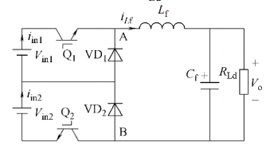

图 1 双输入型Buck直流变换器

2010年，南京航天航空大学的阮新波教授及李艳等人于文献[2]就上诉理论基础上提出了一种新的双输入Buck型直流DC/DC变换器，分析了工作的原理以及工作策略等。并给出了稳态关系式，提出其能量控制策略，并通过样机验证其可行性。其原理如图1。

2012年，来自美国的Zhihao Li, Omer Onar, Alireza Khaligh 和丹麦 Erik

Schaltz提出了一种双向工作的多输入直流变换器以用于汽车驱动马达，该电路依然可以在文献[1]的理论下推演出来，只不过多了更加多的附加功能。

总的来说，国内外在近几年对DC/DC转换器的研究上保持着理论和实践并线发展的趋势。

下面结合主流的社会发展趋势说一下DC/DC的优点与缺点：

1. DC/DC转换器的综合成本相比线性电源更低，体积更小。原因在于其电路结构相比之下共用了很多元器件，体积也理所当然更小。
2. 对输入源的管理更加的灵活，可以在经济效益最大化的情况下选择不同的输入源方案，不同的输入源供能策略。
3. 而多源DC/DC转换器提高了系统的稳定性，即使某一输入源出现问题，也不至于影响整个系统，很大程度上提高了系统的稳定性。
4. 多源DC/DC转换器的多源输入也意味着电路里面的元器件会承受更高的压力，容易损耗，毫无疑问也会用上密度更高的开关管，从而增加了各种损耗。

## 1.2 电池梯度利用的介绍

作为新能源汽车的心脏，退役电池理论上从开始使用到报废寿命约为20年。当电池只能充满原有电量的80%时，就不适合继续在电动汽车上服役。即便如此，这些电池的可利用价值依然很高。随着新能源汽车的市场占有率的提高，可回收的退役电池会越来越多。电池剩余性能的再次利用一来是解决了一部分能源需求，二来是降低了新能源汽车的电池使用成本。文献[3]是关于退役电池储能系统的研究，从文献中可以知道，目前的退役电池管理系统仍未十分完善，很多研究处于实验室阶段，但是就其经济效益环保效益等方面来看未来绝不失为一笔很大的财富。

电池梯度利用的基本前提有以下两点：

(1)退役电池在被汽车使用完后依然剩余有一定性能。汽车用完后电池若无剩余价值，电池梯度利用这一说法也就不存在了。

(2)退役电池梯度使用的生命周期不能太低。一般在10年左右。若是只有2-3年，电池梯度使用的经济意义就不太大了。

目前国内外对于电池梯度利用的研究也在迅猛的发展。但是目前电池梯次利用的技术很多很杂。有直接把退役电池从车上拆解，直接电池入网，然后利用车载电池上的BMS系统直接被顶层控制。也有把电池包打开取出电池模块，进行筛选后再重组的。由于电池梯度的一些关键技术手段，比如电池梯度性能探测，老化模式的建模等等很多仍在实验室阶段，而且本课题只涉及DC/DC的设计，故而在后文中会给出能用于本课题的电池梯度一些调查数据。

本课题中，作为输入源之一的退役电池的存在意义是与其他输入源一起，组成多源输入端口。对于DC/DC来说，重要的是从汽车上退役后的退役电池的输出电压及功率等参数。至于从汽车上提取退役电池等一系列原理以及步骤本文不赘述。

下面列举电池在汽车上完成使命后，对其再次利用的一般手段：

1. 作为家庭储能，目前新能源电池大采用镍和锂系列，这些系列也是电池梯度利用的重点对象。
2. 作为电容性器件，如本课题中的退役电池就是作为供能和储能设备，较于其他输入源，退役电池在特定时刻还是用电设备，储能设备。

此外，退役电池的梯度利用的核心技术是复杂的检测和分析，本课题并不涉及。本课题中，对于退役后的退役电池的二次利用梯度有一个范围，本课题的DC/DC是利用在此范围内的退役电池的电压和功率来作为输入，而非去研究怎么对退役电池的梯度进行分析和研究。

国内对电源梯度利用的研究和发展规划在近三年伴随着新能源汽车的兴起而引起了重视。在新能源汽车的领域如若想走上可持续的发展道路，电池退役后的利用便是一定要解决的问题，而电池的梯度利用不单单可以将其用于DC/DC的输入源之一，伴随未来技术的发展，电芯的回收重置、老化复原说不定都可以登上舞台。但作为DC/DC的输入源，无疑是目前的最直接和经济效益最大化手段。

## 1.3 课题意义

本课题旨在解决未来新能源种类复杂化，需求多样化的前提下，对直流转换器提出的多源输入需求。并在此需求上衍生出的，可回收能源利用策略、转换器可扩展方案、转换器能量控制策略、输入源经济效益平衡方案的讨论。并以在不久的将来即有希望成为社会上以量占优的新能源汽车的退役电池为例子，来具体讨论退役电池具有的经济效益与如何在多输入源之间以经济效益为目的实现其输入控制。本课题设计的多源DC/DC转换器具有可扩展，易扩展的特点，主电路从基本的Buck和Boost电路经由文献[1]的多源DC/DC拓扑系统合成法合成，经Saber验证其正确性后便可在其基础上进行扩展，又由于主电路是从减少共用元器件、Buck-Boost型级联下手从而得出，故而其扩展起来更加方便，并不需要额外增加非常多的元器件。这就大大增加了其灵活性，也为未来可能出现更多的能源种类做好了准备。

# 2 多源DC/DC设计

## 2.1 整体设计

本课题中的多源DC/DC有四个输入源，经过处理后，最终都提供直流的输入。其整体设计的框图和解读如图2。

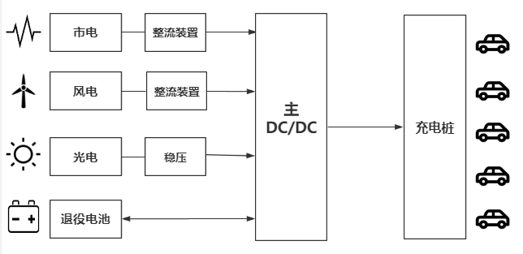

图2 多源DC/DC架构

## 2.2 输入/输出源

本课题中有四个输入源，分别为普通的交流市电，风电，光伏发电，以及电动车上退役下来的电池。四个输入源分别为：

市电：交流电，额定交流电压为220V，50HZ。经整流后转换成为310V直流电。作为输入源之一。

风电：交流电，经整流后转换成280V中。作为输入源之一。

光电：直流电，280V，无需整流。作为辅助输入源之一。

废电：直流电，280V，无需整流。作为输入源之一提供输入的同时，在特定时刻也能作为储能设备。

课题中的输出源为充电桩，根据调查，目前市场上主流充电桩的额定充电电压为直流380V。

## 2.3 多源DC/DC主电路

### 2.3.1 课题需求

本课题中的输入电压均和输出电压关系是：输出电压均可由输入电压升压得到。故而本课题需求的是升压电路。基本的的升压电路示意图如图3：

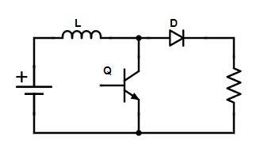

图3 基本的升压电路

### 2.3.2 多源DC/DC变换器主电路

本课题设计的多源DC/DC变换器的主电路如图4所示，加入了一些功能性电路，其原理和基本的升压电路并无太大区别，并会在稍后章节中对其升压原理进行解释：

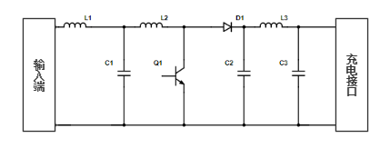

图4多源DC/DC主电路

### 2.3.3 主电路工作原理

本课题中一共选取了四个输入源，且其电压均低于充电桩的额定充电电压380V，故而上节中选定了升压电路作为多源DC/DC的主电路。接下来解释升压电路的工作原理：

DC/DC升压电路如图所示：



开关管导通过程：Q导通，此时电流沿着输入源正极🡪L🡪Q🡪负极的回路流通，过程中给电感L充能，电感电流持续线性的上升。

开关管关闭过程：Q截止，此时电流沿着输入源正极🡪L🡪>D🡪负载R🡪负极的回路流通，过程中输入源与电感L共同给负载供电，电感电流持续线性的上升，也因此输出电压能高于输入电压，即其具有升压的功能。

### 2.3.4 输入和输出分析

在多源DC/DC转换器主电路中，输入电压和输出电压之间的关系由开关管的占空比决定，具体分析如下，分析过程中假设开关管和二极管等元器件均为理想器件：

电路达到稳态时，在其一个开关周期T内，电感中储存和释放的能量应该相等。由此基本原理以及基本的电路定律可以得出

### 2.3.5 控制模块

本节主要叙述如何得到以及如何调整各开关管的控制信号 $S_{i}$。

本课题设计的多源DC/DC直流变换器采用的控制策略大意如图7所示。

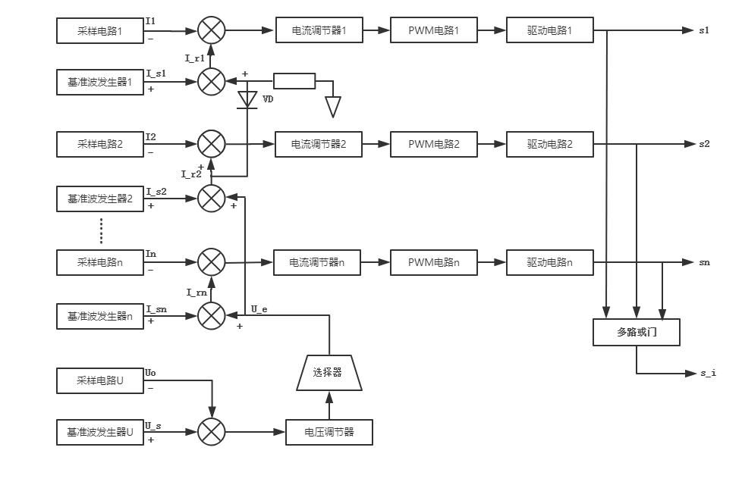

图7 多源DC/DC控制框图

假定图中采样电路1采取的为主输入源，除采样电路1外均为辅助输入源的采样电路。对于课题中的输入源的处理方式，采用的是主输入源功率固定，在主输入源功率无法满足负载需求时辅助输入源方介入供能。下面解释其工作原理和不同模式之间的切换：

处于主输入源单独供能模式时，输出电压 $U_{o}$ 与基准电压 $U_{_s}$ 经过比较放大后得到 $U_{_e}$，此时 $U_{_e}$ 与 $I_{_s2}$ 叠加得到的 $I_{_r2}$ 为负值，无法连通后续电流调节器等，导致控制信号 $s_{2}$ 关停。而此时二极管 $V_{D}$ 导通， $I_{_r2}$ 与 $I_{_s1}$ 叠加得到 $I_{_r1}$，再与反馈信号 $I_{1}$ 比较后通过后三环节得到控制信号 $s_{1}$。基准波发生器1在此模式下均为固定功率时的额定电流值，由以上分析可以知道，在主输入源足以应对负载需求时基准波发生器1的电流 $I_{_s1}$ 即为比较输出后的 $I_{_r1}$。故而在主输入源足以应对负载需求时，主输入源以恒定的输入功率(即满功率)运行。

处于双输入源或者多输入源供能模式时，上述分析中的 $I_{_r2}$, $I_{_r3}$… $I_{_rn}$ 在选择器的作用下一个或者多个成为正值，从而与各自的反馈信号 $I_{_sn}$ 比较放大后得到正值输出，连通电流调节器等环节获取控制信号 $s_{n}$。

最后的 $s_{_i}$ 为最后一路输入源中的低端处开关，即图6中的 $Q_{3}$ 和图4中的 $Q_{5}$。通过各控制信号之间相或处理即可得到，即其总是与占空比最大的控制信号等同。

### 2.3.5 工作模式设计

由控制模块的陈述中，可以知道：设定不同的基准电流值的功能之一是可以让多源DC/DC选定特定的输入源，从而可以处在不同的工作模式。本课题的意义旨在通过选择合理的输入源切换方案从而其达到较高的综合经济收益。详情如下图：

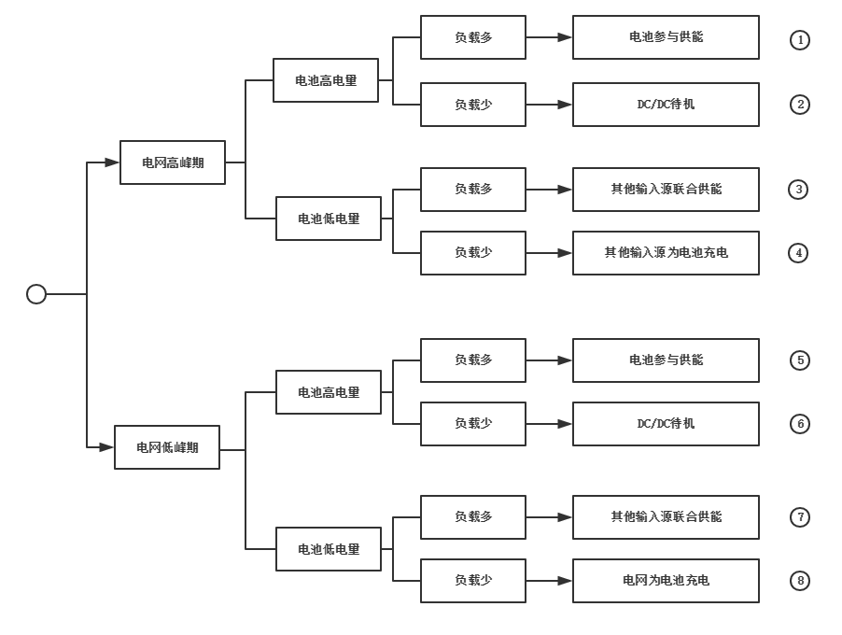

现实生活中，电网大都实现峰谷分时计价，基于此设计了如上图所示的工作模式。下面就解释一下是如何制定出这些工作模式的：

电网高峰期内，不管负载是充电桩还是退役电池等，应当优先使用其他能源供能。

负载多时，若退役电池电量高，则应该优先参与供能。

退役电池电量低时，若处于电网低峰且低负载状态，则可进行充电。

根据以上原则，则能制定出如上图所示的8种细分方案。从经济效益出发，这些方案很好的规避了电网峰谷计价带来的损失。

### 2.3.6 功率分析

本小节讨论的是课题中设计的多源DC/DC直流变换器的输入输出功率关系。不管是多源DC/DC还是单源DC/DC，目的都是限制一定功率的前提下保持输出电压的稳定，由前面的分析，本课题中的多源DC/DC变换器在多输入源一起工作时输出电压和输出电压之间有着以下关系：

$$V_{out}=\frac{∑V_{in_i}D_{i}}{1-max⁡(D_{i})}$$

而由每一个输入源的输入电流：

$$I_{i}=D_{i}I_{L}$$

$$I_{L}=\frac{∑V_{in_i}D_{i}}{R*{(1-\max\left(D_{i}\right))}^{2}}$$

其中 $I_{L}$ 为电感的平均电流。

可得输入功率得关系式为：

$$P_{i}=V_{in_i}I_{i}$$

$$=\frac{∑V_{in_i}D_{i}}{{(1-\max\left(D_{i}\right))}^{2}}\frac{V_{in_i}D_{i}}{R}$$

又可得输出功率得表达式为：

$$P_{o}=∑P_{i}$$

$$=\frac{{V_{out}}^{2}}{R}$$

由上述关系式可以得知，在负载没有改变的时候，输入功率只和每个输入源和各自占空比有关系，且输出电压和输出功率都保持恒定。此推导为n路输入源一起工作时候的推导，对于本课题中的4源输入当然也适用。

### 2.3.6 电池梯次利用策略

本课题中的多源DC/DC变换器中有着比较特殊的输入源：废旧电池。本章叙述对其的利用方式。从汽车上退役后，这些电池仍有大量的可循环次数，即仍有很大的利用空间。从实际出发，对废旧电池的利用的最大考虑点也是其经济效益与对国家可持续发展战略的支持。作为辅助输入源的风电和光电能在主输入源供能不足的时候切入辅助供能，但是这种情况对于同为输入源的电池来说并不能一刀切。在2016年5月国家发布的《关于做好风电、光伏发电全额保障性收购管理工作的通知》中提到：

火电标杆价格约在0.30元/千瓦时，而未未补贴前的风电价格高于0.50元/千瓦时。明显在用电量数以万计的时候风电等并不占价格优势。而经电动汽车使用退役后的梯级电池回收成本低于其全新制作成本，利用成本也可以在合理安排利用策略的前提下使得其有更大优势。本课题中对退役电池的利用流程策略如图X所示：

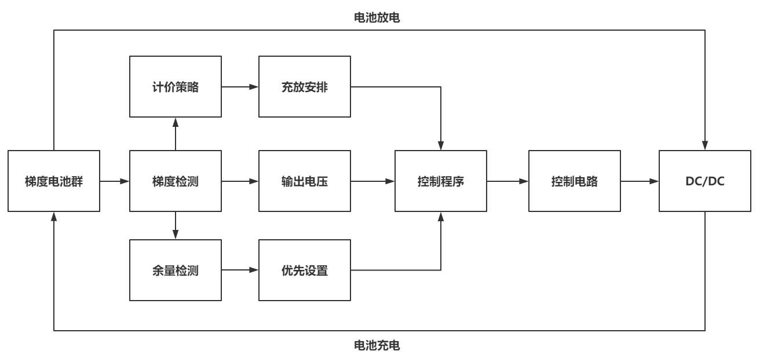

图8 多源DC/DC退役电池利用策略

下面就对上述流程加以解释。

在实际的退役电池利用中，往往存在许多批次许多规模的电池待加以利用，这些退役电池组成的电池群在同一时刻并非全部参与DC/DC的供能或者全部接受DC/DC的储能。首先退役电池群的电池经过退役检测装置的检测之后能够得出许多有用的信息，比如退役电池的输出电压，电芯耗损，实际容量等等。这些均是后续利用策略的权重信息。下面就这些关键的因素稍加解释。

实际输出电压：退役电池从电车上退役以后，由于实际的耗损等原因，往往输出电压和功率都无法达到其出厂设定的额定值，在作为多源DC/DC转换器的输入时，需要其来设定占空比。

实际输出功率：如前所述，一般来讲退役电池的输出功率也会有所下降，实际输出功率则影响多源DC/DC转换器的反馈参数的设置。比如在控制策略中的基准电流值的设定就需要用到其实际的输出功率值。

计价策略：退役电池接受的是来自多源DC/DC转换器的输出，而其自身又可以是多源DC/DC转换器的输入。故而从经济效益出发，明显可以知道，在其他能源性价比高时让退役电池作为负载，其他能源性价比低时退役电池则作为输入源能大大减小各种能源因为单价带来的经济效益损失。举例子说明，在白天工业用电明显比晚上的要高出不少，在这种情况下，控制程序则会让退役电池在晚上接受DC/DC的输出进行储能，在白天则进行放能。

余量检测：由于每一批次的退役电池的损耗程度，自身额定容量等都不一样，故而对其进行必要的余量检测也是有必要的。在一定程度的充电时间里，并非所有批次的电池都能完成充电或者说达到一定的目标容量。而对于能优先充电至目标容量从而作为多源DC/DC的输入的理当优先安排。

控制程序则可以根据上述因变量制定出合理的策略，然后执行策略驱动控制电路从而控制多源DC/DC的行为。

## 2.4 本章总结

本章介绍了本课题所设计的多源DC/DC转换器的主电路，控制模块，工作模式等细节，也初步探讨了所用的主电路的输入/输出关系和功率分析等。下面就本课题所设计的多源DC/DC转换器的工作流程进行概要性总结。

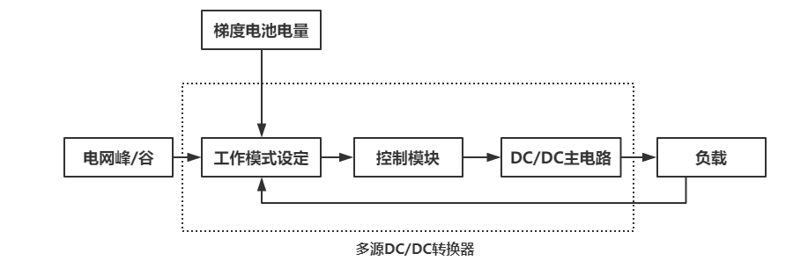

其大致工作流程如图所示，图内虚线框内的环节则为多源DC/DC转换器的主要组成，其工作流程如下：

根据工作模式小节介绍所述，电网峰/谷信息和退役电池电量信息以及负载的反馈信息决定DC/DC工作在哪一个工作模式。决定了工作模式之后，由控制模块实现模式之间的自动切换，再经由驱动电路驱动主电路使其工作在特定工作模式下。图中每个部分都已经在前述章节进行介绍，将其整理代入图中即可得到整个多源DC/DC工作框图如下：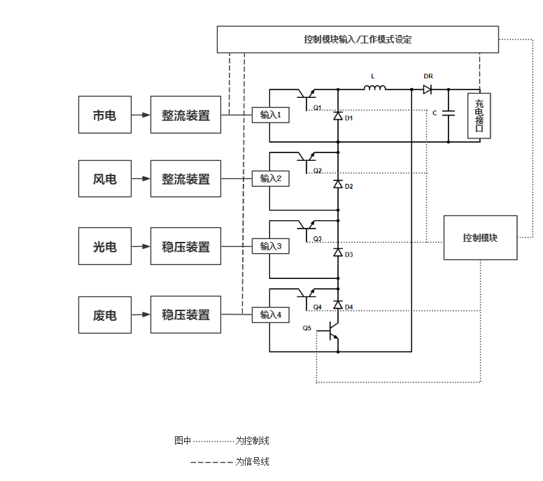

# 3 参数设计和选择

多源DC/DC直流转换器可以用在多种场合，故而课题中设计的多源DC/DC也不单单可以应对第一章中所述的市电，风电等输入源，但是面对不同的输入源就要选择不同的元器件参数。本章旨在给出多源DC/DC中主电路中的各种元器件的参数选择的一些公式，并通过下一章仿真验证主电路的原理正确性和参数选择公式的合理性。故而在给出通用参数公式的情况下，还需要为了仿真验证设定一些参数从而选择各种元器件，比如各种输入源的参数等。实际运用时多源DC/DC转换器不一定非得拘泥于本文常提到的几种输入源，只需根据公式和经验选择合适的元器件即可。

## 3.1 输入输出参数

对于本课题中的多源DC/DC转换器的输入输出参数选取的是市面上常见的四种输入源，具体数值的选择与设定如下：

主输入源：市电，经整流后作为310V的直流输入。

主输入源基准电流： $I_{_s1}$ 设定为6A，使其以恒定功率运行。

辅输入源：风电，经整流后作为280V的直流输入。

辅输入源：光电，直接可以作为280V的直流输入。

退役电池/负载：作为输入时，可作为280V的直流输入源；作为负载时，接在380V直流充电桩上进行充电。

辅输入源基准电流： $I_{_s1}$, $I_{_s2}$… $I_{_sn}$ 均设定为5A，使其中之一或者其余辅助输入源在输入源无法承担负载需求时参与供能。

输出电压： $V_{o}$ 为380V，为市面上常见的充电桩的额定电压。

开关频率： $f_{s}$ 为50kHz。

多源DC/DC直流变换器的功率 $P_{o}$ 为3.8kW。

为了下述元器件的参数设定做基础故而在此重新总结一下这些输入输出参数，工作模式和供能顺序等上述已经介绍过且本节大用不上故而不再重提。

## 3.2 占空比

在工作模式1时，即主电源单独供电时，此时只有一个占空比D，由上述原理分析小节的关系式可以得出：

$$V_{o}=\frac{D}{1-D}V_{in}$$

在工作模式2时，即双输入源源供能时，此处主输入源和辅输入源的占空比分别为 $D_{1}$ 和 $D_{2}$。又从上小节中可以知道风电和 不管那个作为辅输入源都不影响这两个参数，因为其输入电压均为280V。本课题中选择的是目前来说经济效益更高而且未来其价格还会下降的风电作为辅助输入源。本节中设定主输入源的占空比 $D_{1}$ 比其余辅助输入源的占空比高。同理，可以由原理分析中的关系式得出 $D_{1}$ 和 $D_{2}$ 的值分别为：

$$D_{1}=\frac{I_{_s1}}{I_{_s1}+I_{o}}$$

$$D_{2}=\frac{V_{o}-(V_{in1}+V_{o})D_{1}}{V_{in2}}$$

由上述关系式以及上一节种所设定参数即可求出各模式种开关管的占空比。按设定参数可以计算出主输入源供能模式中占空比D为0.55。双输入源供能模式中主输入源的占空比 $D_{1}$ 为0.43，辅输入源的占空比 $D_{2}$ 为0.30。下文将于仿真中用到这两种模式，其他的模式的占空比的关系式均可由原理分析小节中联立求出。

## 3.3 电感参数

由原理分析一节所述，通常本课题中的多源DC/DC直流转换器有多个输入电压，取其最高电压以及负载的最大电流来己算所需电感的下限值是较为可取的方法。这里给出本课题中四输入源的电感下限选取的计算公式：

$$L_{min}= \frac{R}{2V_{o}^{2}f_{s}}{[(∑V_{i}D_{i})}^{2}]$$

其中 $R_{ }$ 为负载的电阻，为求 $L_{min}$ 这里的R应该选用其最小值。其余参数本章第一小节中均有设定和介绍。

后续仿真章节需要确定具体的数值以便进行验证，故而这里先给出常用两种模式下电感的下限取值：

$$L_{1}=\frac{R}{2V_{0}^{2}f_{s}}{\left(V_{in_1}D_{1}+V_{in_2}D_{2}\right)}^{2}=\frac{R}{2f_{s}}{(1-D_{1})}^{2}$$

后续验证时设定负载为2k欧可以求出 $L_{1}=67.3mH$。故而仿真时，取 $L_{c}$ > $L_{1}$ =67.3mH即可。

## 3.4 开关管参数

从本课题的多源DC/DC变换器工作原理可以知道，不同的工作模式下各元器件承受的电压应力则不大相同。即使处于同一个工作模式下，不同的工作状态下各元器件电压应力参数也不一样。故而只需选取整个工作周期中每个开关管和二极管的最大应力产生点即可，选定参数时保留一定安全余量就行。下面分别就开关管和二极管的参数选定进行说明：

先对开关管进行讨论。由原理分析可知，在主电源单独供电模式亦或者多源同时供能模式下时，各路的开关管单独承受其输入源的电压。而在各路输入源均退出供能，由电容负载负载电压的阶段内，各开关管的电压应力由于分压存在，均小于或者等于各自输入源的电压。这就定性的解决了开关管的电压应力问题。下面仍需解决开关管的最大电流问题。仍以本课题中的两种工作模式为例，先给出所有工作模式下的最大电流有效值求解关系式，再给出仿真所用到的具体数值：

$$I_{rms}=\sqrt{(I_{o}^{2}+\frac{{△I}_{L}^{2}}{12})*\max\left(Di\right)}$$

其中 $△I_{L}^{2}$ 为电感的波纹电流

：

$$△I_{L}=\frac{max⁡(V_{in_i}D_{i})}{2Lf_{s}}$$

根据以上关系式，可以得出双输入源供能模式下的的参数：

开关管 $Q_{1}$， $Q_{2}$ 和 $Q_{3}$ 分别承受的电压应力为：310V，280V，280V。

其允许的最大电流均可以在保证一定安全余量的前提下统一设定为12A。

接下来是二极管的参数的设计。

这里对二极管的电压应力的确定可以直接对应到相应开关管的电压应力的范围即可，例如 $D_{1}$ 的电压应力最大值也设定为 $Q_{1}$ 的310V。这样一是为了省去讨论4路输入源同时工作的麻烦且4路输入源同时工作的情况又并不常见。二是由此前提下因为分压而导致二极管的电压应力均小于或等于开关管应力，故而在保证一定的安全余量的设计前提下，这样设定其数值应是合理的。

而对二极管的电流最大值由以下公式给出：

$$I_{d_max}=\frac{∑V_{in_i}D_{i}}{Lf_{s}}$$

双输入源同时供能时，由上述公式可以算出 $I_{d_max}$ 为34.7A。

## 3.5 滤波电容

滤波电容在输入源被开关管切断时负责维持稳定的电压，是开关电源的“关”环节的必不可少的一环。在设计其参数时一般要考虑使其满足波纹电压指标的性能要求。由于不可避免的原因，开关电源的直流输出中或多或少的总包含有交流成分，这些交流充分就叫波纹电压，或者电压波纹。滤波电容上的等效串联电阻是导致波纹电压的主要原因，是由于对电路中滤波电容进行充电/放电的过程中等效串联电阻的存在从而引起的电压波动现象就是这里说的波纹电压。电容等效串联电阻的计算公式为：

$$R_{ESR}=\frac{△V_{pp}}{△I_{c}}$$

上式中 $△I_{c}$ 为电容波纹电流，数值上等于 $△I_{L}$。而 $△V_{pp}$ 可由经验公式取2.5‰ $V_{o}$ 即可。

有了上述的参数即可设计所需的滤波电容，具体参见下述关系式：

$$C=\frac{0.065*{10}^{-3}}{R_{ESR}}$$

仿真数值则可以由上述关系式取得685uF即可。

# 4 仿真验证

本章目的是对本课题中设计的多源DC/DC转换器主电路在第三章设定的参数下进行仿真，以验证其原理以及初探其各项指标是否达到预想值。仿真主要验证主输入源单独供能模式和双输入源供能模式下的各项数值。本节的仿真模型如图8所示，其基本思路和前几节所述基本无大致区别。本模型可以模拟单输入源和双输入源的工作模式，至于更多输入源的情况和双输入源并无本质区别。

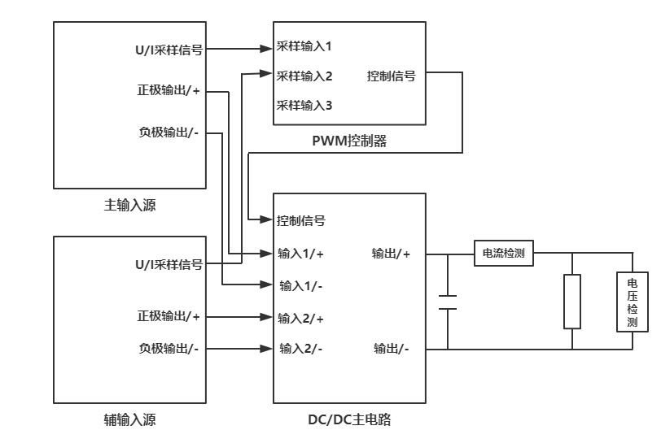

图8 仿真模型框架

## 4.1 仿真与结论

### 4.1.1 Saber仿真

本章仿真软件采用Saber 2016，该软件易于上手，界面友好且拟现度较高，这些也是采用Saber的进行仿真的原因。仿真目的旨在验证前述章节中的基本原理是否正确，而原理上更多输入源和双输入源并无本质区别，故而选取最主要的两种模式进行仿真。和原理图稍微不一样的是，由于各种开关器件的寄生电容和寄生电感的存在，加入了一些尖峰吸收电路，且用逻辑信号发生器和信号开关代替了控制电路的驱动信号。这样能够单独验证某个模块的正确性，且可以重点验证主电路的原理正确性。

如图9为DC/DC的主电路单/双输入供能模式时的主电路，主输入源参数为直流310V，辅输入源参数为直流280V，电感电容参数为第三章通过关系式得出的67.3mH和685uF。开关管选用元器件库中的标准二极管，对其并无任何参数改动。R_X为可变负载。RC吸收电路中的参数根据出现的电压尖峰实际进行调整。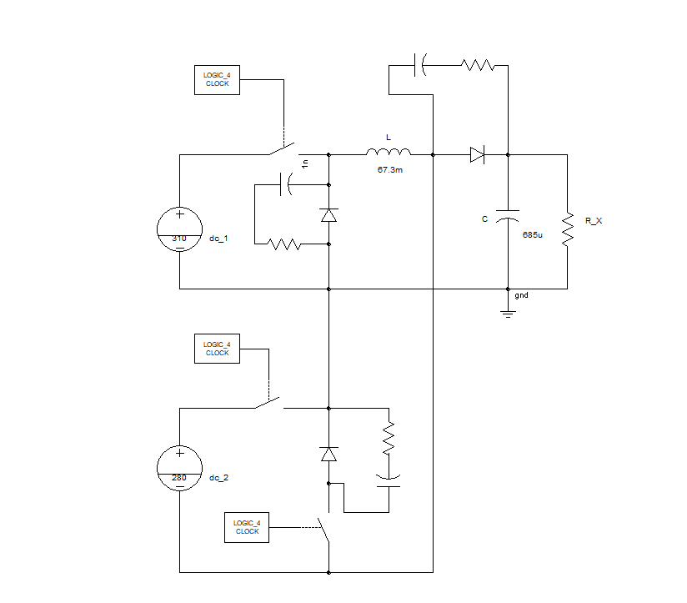

图9 Saber中单/双供能主电路

(1)主输入源单独供能模式下的占空比设置如下图10所示，主输入源单独供能时占空比 $D_{1}$ =0.55， $D_{2}$ =0， $D_{3}$ = $D_{1}$。

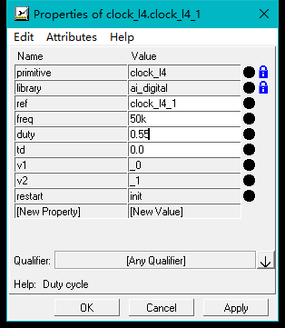 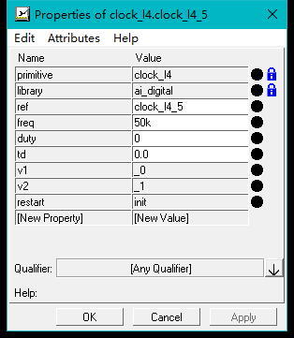

图10 主输入源单独供能下占空比

图11是主输入源单独供能时输出曲线，此时R_X较大，负载电流较小，DC/DC的输出功率也较小，主输入源单独供电即可，此时DC/DC工作在连续导通模式，从图中可以验证约0.45s输出达到预期输出值380V。

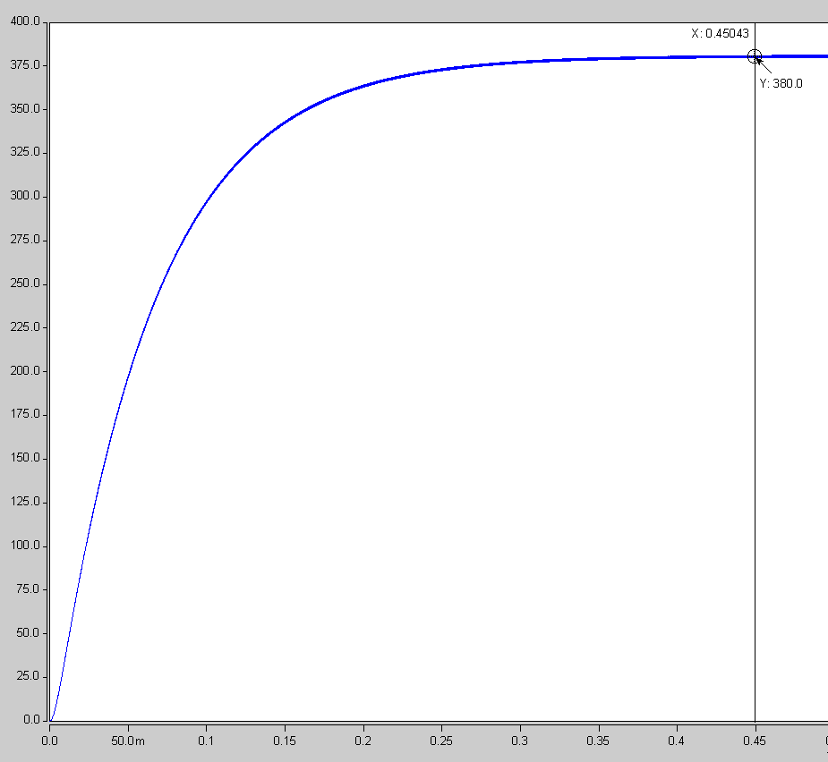

图11 主输入源单独供能输出曲线

下图12为主输入源单独供能模式仿真的完整输出

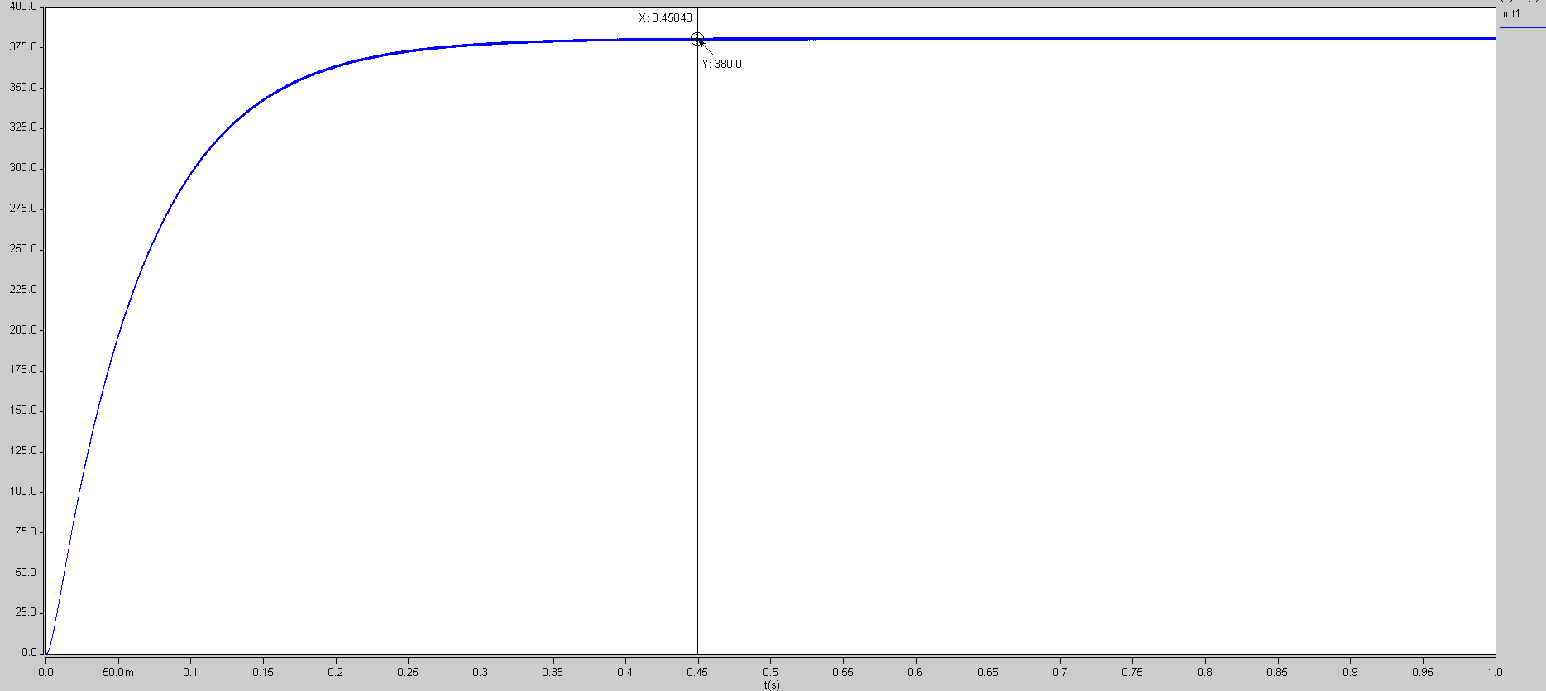

图12 单输入源完整输出曲线

(2)双输入源联合供能时占空比设置如图13、14所示：

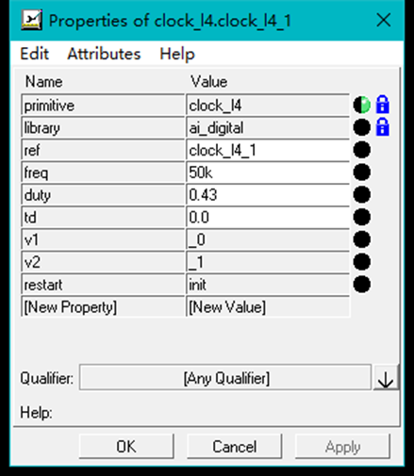 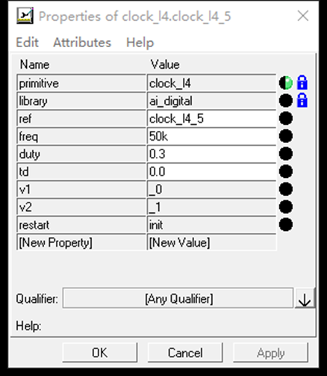

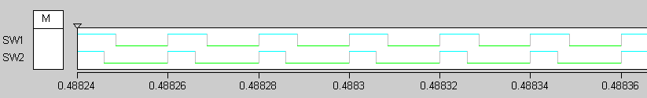

图13 双输入供能占空比设置



图14 双输入源模式下PWM控制信号图

双输入源供能模式下输出曲线如图15，约在0.28s时输出达到目标值。由于R_X较小，此时输出功率较大，故而由两个输入源一起供能。

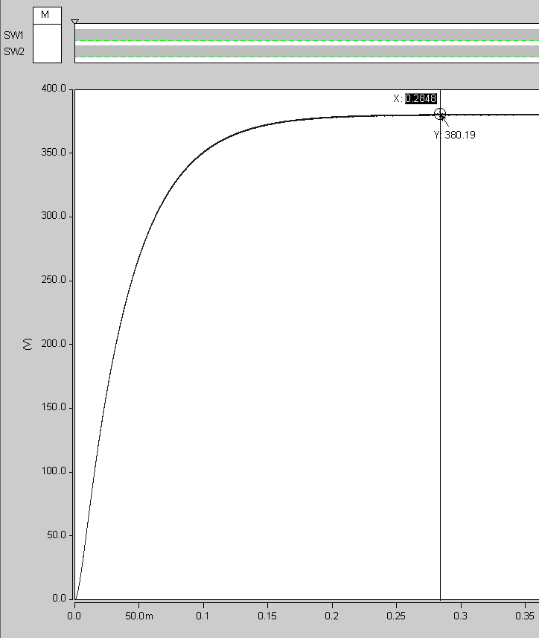

图15 双输入源供能模式输出曲线

下图16为完整的电压输出波形图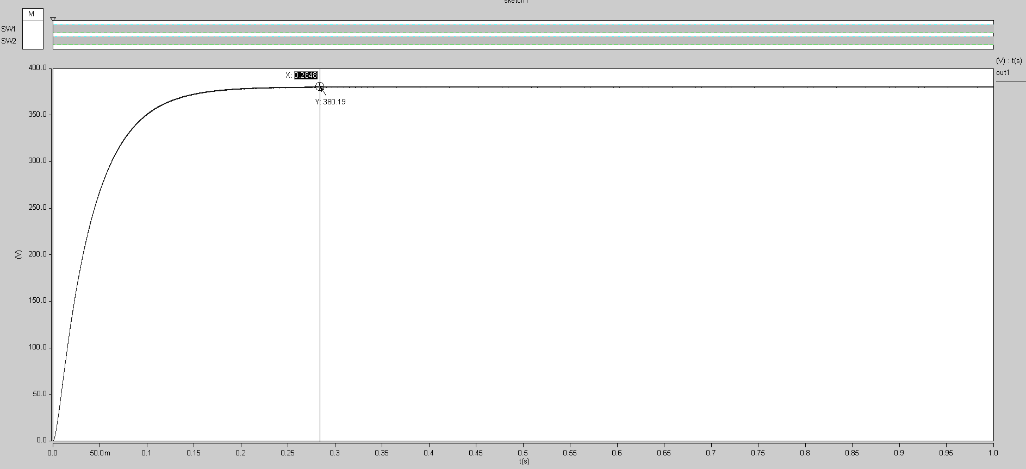

图16 双输入源供能模式完整输出曲线

### 4.1.2 仿真结论

本次仿真选用了拟现度较高的Saber 2016，能够较好的再现DC/DC的工作过程。

以上两个过程一定程度上再现了负载从低功率到高功率的变化过程中，DC/DC也从主输入源供能模式过渡到双输入源供能模式，最终实现稳定的电压输出以及在理论功率范围内满足负载需求。通过PWM控制电路所得到的不同的控制信号来控制开关管即可在本课题所设计的多源DC/DC主电路上实现这一功能。

仿真结果证明不同工况下本课题中的DC/DC都能在短时间能达到理想输出。从而验证了多源DC/DC主电路的可行性和合理性。

通过简单仿真验证了主电路的正确性，但是也有明显不足。比如现代的开关电源上已经开始普及的软开关，同步整流等都没配备到主电路上。而仿真结果中也无法测出全部的实际性能参数等。反过来看，这样的验证虽然并没有特别全面的作用，但是也具有指导意义，在主电路正确的前提下加上软开关和同步整流等都并不难。但是反过来就不一定成立，如果主电路不合预期，那么加上这些“锦上添花”的东西就会变成“伤口上撒盐”。这便是验证主电路是否正确的意义。

# 设计总结

本课题中从多源DC/DC的原理起步，到推导出主电路而后仿真验证。从而从头到尾的给出了一种多源DC/DC的实现方案。方案包括可扩展的主电路，和多源DC/DC的供能模式设计，以及一种多源DC/DC的能量控制策略方案。

其中可扩展的主电路设计从最基本的Buck-Boost电路推导而来，基本理论出于文献X中。也给出了电路中包含有的二极管，开关管，电感电容等元器件的参数确定公式。并通过Saber仿真验证上述内容的可行性与正确性。

再者本课题于供能模式设计上利用了多源DC/DC中的退役电池这一特殊角色，为其制定了基于经济效益最大化的利用策略，并给出了具体的实现方案。一般性的，通用输入源之间，本课题也给出了基于主/辅输入源随负载需求和退役电池电量变化而变化的工作模式，即小功率负载下使用主输入源供能，大功率下则切换至双输入源的方案。

然后是控制模块。基于上述内容，多源DC/DC必须有一套控制方案，一是为了实现限制功率输入与输出，二是为了在不同的供能模式之间切换。本课题也给出了具体的实现思路与控制框图。基于供能模式设计的控制方案可以自动的根据负载需求给出控制信号从而实现供能模式之间的切换。

本课题设计的多源DC/DC可以适应多种类，宽输入的直流输入源，具有可以扩展至N路输入源，共用大部分元器件，外围电路易于设计和扩展的优点。

本课题中也有不完善的地方，比如没对控制电路进行建模而是采用Saber中的人工设置模拟控制信号切换，对扩展的配置比如同步整流，软开关等能明显提高DC/DC主电路效率的探讨不是很深入等问题存在。

但是对于解决现实存在的多种能源种类的存在从而导致对多源DC/DC的需求这一问题，本课题的解决方案不失为一个良好的初步架构，不管是工作原理，主电路扩展，亦或者元器件参数选择和控制方案等基本要素，本方案都给出详细的解决方案和公式等。具体的实现则根据实际情况去调整去扩展其他功能性模块即可。

总的来说，本人做的工作只是在前人的研究上进行一次总结和扩展，并验证其正确性，在此也对工作在研究这一领域的工作者们表示敬意。

参 考 文 献

[1]Y. Liu and Y. Chen, A Systematic Approach to Synthesizing Multi-Input DC–DC Converters[J].In IEEE Transactions on Power Electronics, vol. 24, no. 1, pp. 116-127, Jan. 2009.

[2]李艳,阮新波,杨东升,刘福鑫.双输入直流变换器的建模与闭环系统设计[J].电工技术学报,2010,25(11):90-99.

[3]丁霄寅. 电动汽车动力电池回收梯度利用储能系统方案研究[A]. 华东六省一市电机工程（电力）学会.浙江省电力学会2017年度优秀论文集[C].华东六省一市电机工程（电力）学会:浙江省电力学会,2017:8.

[4]易灵芝,何东,王书颢,刘颉,许芬.面向直流楼宇供电技术的新型多输入Buck-Boost变换器[J].电力自动化设备,2014,34(05):86-92.

[5]赵闯. 升降压型三输入直流变换器的研究[D].燕山大学,2012

[6]陆治国,刘捷丰,郑路遥,秦煜森.新型双输入Boost变换器[J].电力自动化设备,2010,30(09):42-45.

[7]A multipleinputDC/DC converter for renewable energy system[J]. Chiu H J,Huang H M,Lin L W,et al. Proc.IEEE ICIT . 2005

[8]Double-input PWM DC/DC converter for high/low voltage sources[J]. Chen Y M,Liu Y C,Lin S H,et al. IEEE Trans.Ind.Electron . 2006

[9]A new DC-DC converter structure for power flow management in fuel-cell electric vehicles with energy storage systems[J]. Marchesoni M.,and Vacca C. Power Electronics Specialist Conference . 2004

[10]Design of multiple-input power converter for hybrid vehicles[J]. Solero L,Lidozzi A,and Pomilio J A. Power Electronics Technology . 2005

# 修改记录

修改是论文写作过程中不可或缺的重要步骤,是提高论文质量的有效环节。修改的过程其实就是“去伪存真”、去糟粕取精华使论文不断“升华”的过程。

以下内容要求放到毕业设计（论文）修改记录中：

（1） 毕业设计（论文）题目修改

无

（2） 指导教师变更

无

（3） 校外毕业设计（论文）时间节点记录

无

（4） 毕业设计（论文）内容重要修改记录

包括：指导教师要求的重大修改，评阅教师要求的修改，答辩委员会提出的修改意见以及检测后的修改记录等。

**第一次修改记录：**

第6页2.1 **修改前**：图表中光电和退役电池后少了整流装置

**修改后**：图表中光电和退役电池后加了整流装置

第13页2.3.6 **修改前**：无此章

**修改后**：在老师指导下加上了详细工作模式介绍

第6页2.4 **修改前**：无此章

**修改后**：增加了本章总结

（5） 毕业设计（论文）外文翻译修改记录

无

（6） 毕业设计（论文）正式检测重复比

2.6%

记录人（签字）：

指导教师（签字）：

# 致 谢

在整个毕业设计期间，要感谢大连理工大学的周雅夫教授以及其研究生学长们。他们在我遇到问题的时候总是及时的给与细心解答。老师定期的组会总是给了我很大的帮助以及对设计中存在的问题及时的指出，这让我在整个毕设路上没有偏离正轨。以及要特别感谢周雅夫老师，在我提出不同意见时耐心地聆听我的思路。这直接促成了我主电路的定型，这是非常重要的甚至可以说是本毕设的核心，其他的内容均是为了服务主电路。

此外对于曾经给予我很大帮助的的学长学姐们，也在此文章的最后对他们做出诚挚的感谢。在学长学姐的帮助下，这次的毕业设计的第三章的参数才得以确定。本人不才，没有达到毕设开始时自己定下的完成度要求，但也完成了大多数的工作。在日后的工作和生活中，也一定会谨记老师的教诲，继续钻研和脚踏实地的学习。

最后，真诚的感谢我的同班同学邹珏，张志功，屠杰，牛宏泽等人，是他们自从毕设开始就拉我入伙，成立了毕设小组，每天催促我起床去图书馆做毕设，是他们在我不懂的时候伸以援手，是他们陪伴了我的整个毕设的点点滴滴，由衷的感谢我的好朋友们给予我如此大的帮助以及督促！

再一次感谢母校为我提供了那么好的资源，谢谢老师，谢谢学长学姐，谢谢你们的每一次伸手援助和解惑！